МБДОУ Ойховский детский сад № 3 «Колокольчик»

Консультация для родителей
«Как можно легло выучить стихотворение
по опорным картинкам?»

Выполнил:
воспитатель Капустина И.А.

Ойха 2021

Многие родители ошибочно считают, что заучивание и чтение стихов – это бесполезное умение, которое в жизни никогда не пригодится. На самом деле стихотворения в жизни малыша играют весомую роль.
Мелодичность и напевность стихов отлично воспринимается детьми любого возраста, поэтому начинать их учить нужно как можно раньше. Дети с большим удовольствием слушают стихи и любят их больше чем прозу, так как ее монотонность может утомлять. Недаром большинство детских писателей пишут свои сказки и рассказы именно в стихах. В отличие от прозы стихи легко запоминаются и откладываются в подсознании.
У детей дошкольного возраста наглядно-образная память, и запоминание носит в основном непроизвольный характер.
Чтобы заученное стихотворение запомнилось надолго, необходимо трехкратное повторение его в течение первых пяти дней. Чтобы дети не теряли интерес к стихотворению, попросите рассказать стихотворение тихо или громко, шепотом, меняя интонацию. Многократные повторения способствуют более прочному запоминанию. После нескольких повторов дети способны рассказать стихотворение без вспомогательных элементов. Зрительный же образ, сохранившийся у ребенка после прослушивания, сопровождающегося просмотром рисунков (действие непроизвольного внимания и непроизвольной зрительной памяти), позволяет значительно быстрее вспомнить стихотворение.
Методика заучивания стихов на основе картинно-графических схем основывается на установлении смысловой связи между словом или предложением и картинкой. Картинка помогает ребёнку понять смысл стихотворения, вспомнить ключевые рифмованные слова, удерживая последовательность действий и событий. Т. е. содержание одной, двух или четырёх строк стихотворения обозначается определённой картинкой, наиболее ярко отражающей это описание. Использование опорных рисунков для обучения заучиванию стихотворений увлекает детей, превращает занятие в игру.
Как уже было отмечено, в дошкольном возрасте преобладает наглядно-образная память, и запоминание носит в основном непроизвольный характер. Зрительный же образ, сохранившийся у ребенка после прослушивания, сопровождающегося просмотром рисунков, позволяет значительно быстрее запомнить текст.
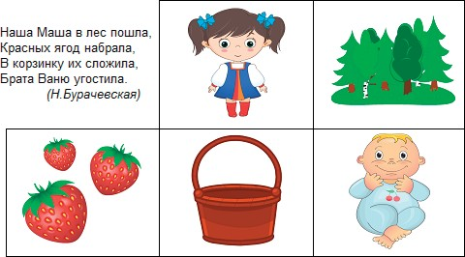
Рис. 1. Картинно-графическая схема к потешке «Наша Маша» Н. Бурачевской

Сначала следует подбирать опорные картинки к выбранному стихотворению (желательно на каждую строчку). Для детей младшего возраста необходимы цветные иллюстрации, т. к. у детей быстрее в памяти остаются отдельные образы: лиса — рыжая, цыплята — желтые, мышка — серая, елочка — зеленая и другие образы. При этом картинки должны быть яркими и узнаваемыми (Рис.1). При чтении стихотворения детям представляются цветные предметные картинки. После прочтения дети воспроизводят стихотворение по опорным картинкам. Для детей 4-5 лет (средняя группа) рекомендуется использовать комбинированные изображения (предметы и символы одновременно). Вот как выглядит стихотворение, зашифрованное комбинированным способом.
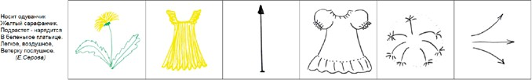
Рис. 2. Картинно-графическая схема к стихотворению «Одуванчик» Е. Серовой

Так через картинно-графическую схему материализуется для детей содержание стихотворения. Такой подход помогает детям вспоминать сюжет и не перепутать в нём порядок событий, поддерживая опосредованную память: существенно увеличивает эффективность процесса запоминания, повышает его продуктивность, способствует развития речи. В результате такого обучения дети с удовольствием используют в самостоятельной речи отдельные сравнения, грамматические обороты, метафоры, синонимы из стихов.
ЖЕЛАЕМ, ВАМ УСПЕХА!

